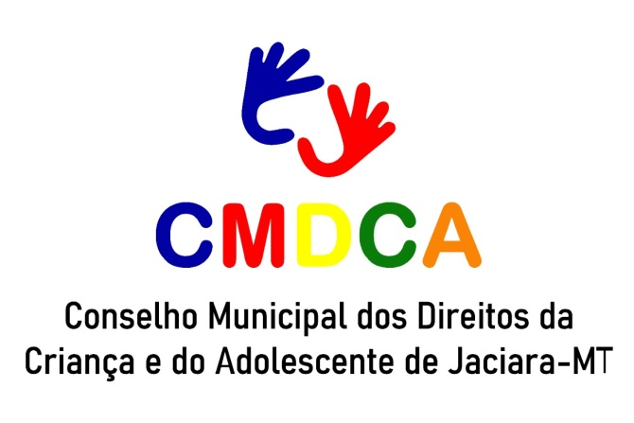
RESOLUÇÃO 001/2022

CONVOCAÇÃO DE SUPLENTE DE CONSELHEIRO TUTELAR DE JACIARA-MT
O Conselho Municipal dos Direitos da Criança e Adolescente de Jaciara- MT, no uso de atribuições asseguradas pela Lei municipal n° 1.180 de 22 de Julho de 2009; e Lei Federal n°. 8.069/90 ECA – Estatuto da Criança e do Adolescente:
Considerando que no último sufrâgio foram eleitos cinco Conselheiros Tutelares suplentes, em ordem classificatória;
Considerando que um Conselho Tutelar não pode funcionar com menos de 05 (cinco) integrantes, que se constitui no número legal para composição do colegiado:
Resolve:
Convocar, a 2ª suplente de Conselheiro Tutelar, MARIA LEILA SOARES de OLIVEIRA CPF 91580315100 para substituição da Conselheira Ilda Augusto por pedido de exoneração a partir do dia 26/01/2022. A partir desta data assume a Conselheira Maria Leila Soares de Oliveira como Titular deste Colegiado

Sem mais para o momento, antecipamos nossos agradecimentos e colocamo-nos a inteira disposição.
Jaciara, 26 de janeiro de 2022

_____________________________
Ester Shuenquener
PRESIDENTE - CMDCA
Jaciara-MT

